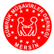
MERSİN
GÜMRÜK MÜŞAVİRLERİDERNEĞİ
Tarih:10.05.2011
Sayı:0397

DEĞERLİ MESLEKTAŞLARIMIZ,

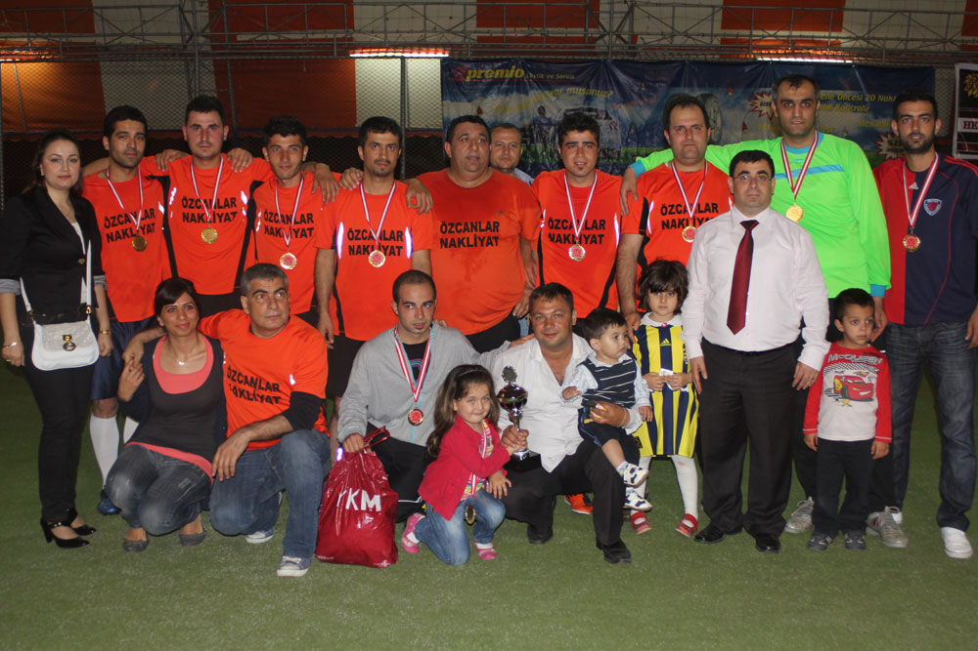

Derneğimizin bu yıl üçüncüsünü düzenlediği Geleneksel Halı Saha Futbol Turnuvası; 16 takımın katılımıyla 26.03.2011 - 07.05.2011 tarihleri arasında yapılmış olup, Eren Spor’un galip gelmesiyle turnuva sonuçlanmıştır.

Geleneksel 3.Halı Saha Futbol Turnuva Sonucunda;

1. Eren Spor,
2. Önder Gümrük Müşavirliği,
3. Ünal Gümrük Müşavirliği olmuştur.

Turnuvaya katılan takımlardan Çağrı Gümrük Müşavirliği’ne de centilmenlik kupası verilmiştir.

07.05.2011 tarihinde oynanan final maçı sonrasında takımlara ödülleri ve kupaları Yönetim Kurulu Üyesi Ramazan SEDİR, Hüseyin ÜNAL ve Fisun AYDOĞAN tarafından verilmiştir.

Turnuvaya katılan tüm takımlara teşekkür ederiz.

YÖNETİM KURULU

